上海灿耀天昂智能科技有限公司
SHANGHAICANYAOTIANANGZHINENGKEJIYOUXIANGONGSI

诚聘广大精英加入，汇聚四海英才，共创双赢未来！
一、公司介绍：
上海灿耀天昂智能科技有限公司成立于2014年3月，其前身是成立于2005年4月的上海领洋医用器材有限公司,历经十多年的发展，公司已经成为一家集中医养生，健康管理，养生旅游等为一体的多元化健康产业集团。上海灿耀天昂智能科技有限公司目前市场覆盖上海、苏州、杭州、南通、宁波、嘉兴等长三角洲发达地区，并在江苏溧阳天目湖（国家5A级景区）建有一处综合养生基地。公司总部在上海，负责集团公司的整体运营管理。公司目前正在与苏州雷允上药业，大连辽渔集团，河北一然生物等大型集团战略合作，致力于开辟新的产业领域。
二、招聘岗位：
岗位 | 专业 | 岗位职责 | 人数
健康营养师 | 医学、营养学优先 | 知识面广，语言表达能力及控场能力 | 8
健康顾问 | 健康管理优先 | 具备一定的市场分析及判断能力，良好的客户服务意识 | 8
中医理疗师 | 中医、临床、康复治疗保健优先 | 有专业的养生技术手法，懂得穴位和经络疗法，掌握健康养生管理理论及操作方法 | 8
销售代表 | 不限专业 | 管理运营 | 10
储备干部 | 不限专业 | 组织、沟通、协调能力佳，具有一定的管理悟性，开拓市场 | 6
行政/人事 | 人力资源、行政管理优先 | 能适应一定的出差 | 2
财务助理 | 财管、审计、会计等优先 | 有岗位相关资格证，性格温和，工作细心、耐心，工作流程熟练 | 2
三、晋升通道

行政岗位发展通道
营销岗位发展通道

四、薪资福利待遇：
1、工作地点：上海、苏州、南通、杭州、宁波、嘉兴等；

2、一经录用，公司会提供免费专业化的岗前培训，培训补贴；
3、薪资待遇：
大专：实习期三个月无责任底薪4000元/5000元/5000元
薪资构成：无责任底薪+人气费+提成（4-9%）+各项奖金+股份分红
综合月薪8K+，年薪 10w+
薪资发放：每月10号
4、福利待遇：（1）季度奖金、年终奖金；
（2）休假福利，婚假、产假、超长年假15-20天；
（3）生日福利、年节礼品等；
（4）公司每年为员工不定期组织旅游；

（5）公司全程提供住宿、交通补贴、话费津贴；

所有岗位8小时工作制，无责任底薪，带薪培训，江浙沪均有市场，上海、苏州、杭州、南通、宁波、嘉兴等地，均可选择。

超长年假、季度奖金、生日福利、定期团建、员工旅游、股份分红等福利。
一经报道，在职期间均免费提供住宿（三室一厅、四室一厅的小区房，家一般的住宿环境）

五、应聘方式
招聘流程：投递简历—简历筛选—HR面试—录用签约

公司地址： 上海市嘉定区南翔镇众仁路399号运通星财富广场
上海市杨浦区逸仙路同济晶度大厦507、508室
联系人：姜欢娜15502152086（微信同号）

天昂风采展示：
天昂幸福屋 家一般的温暖
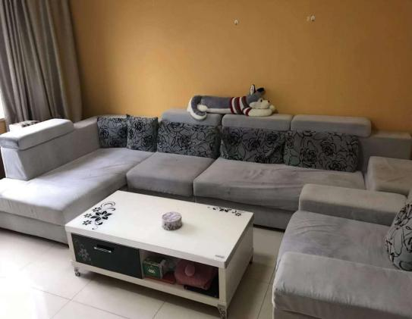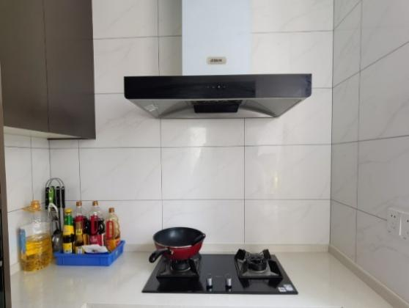
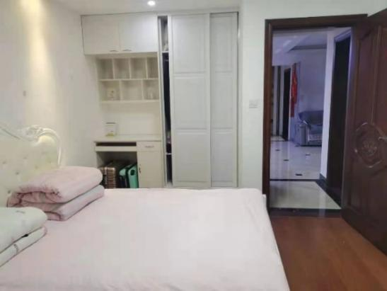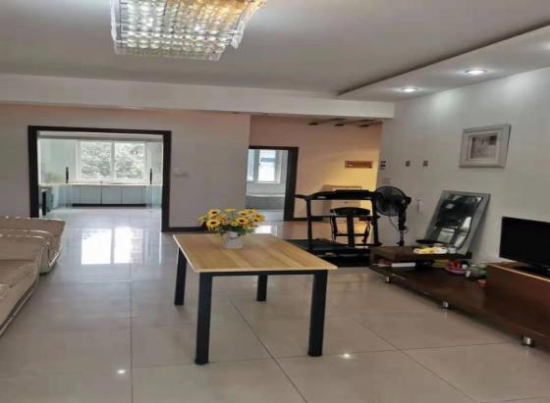
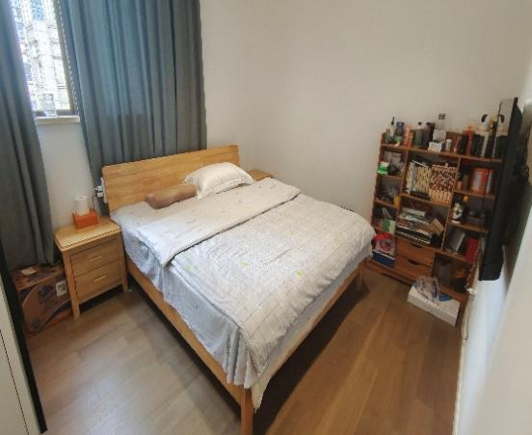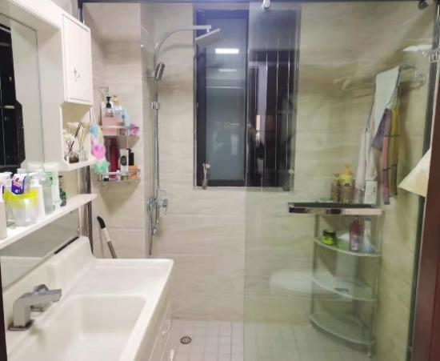

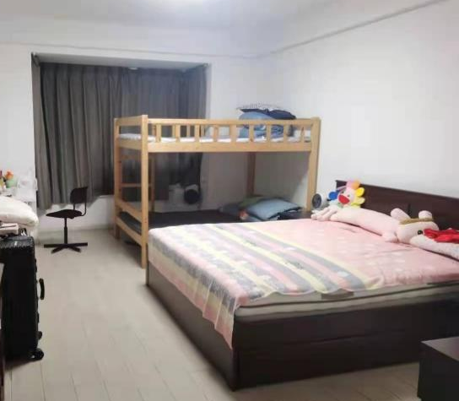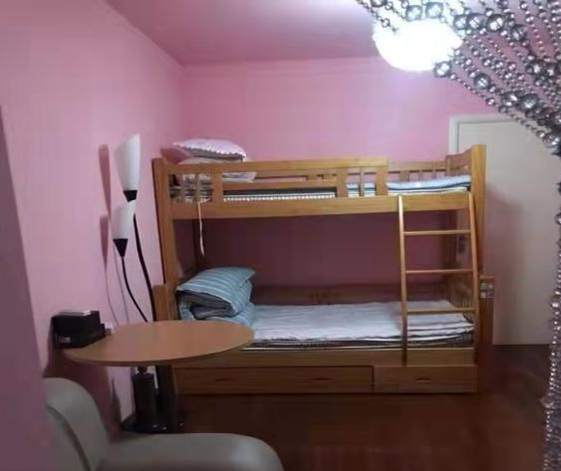

公司定期安排旅游团建，促进感情，天昂是一个有爱的team

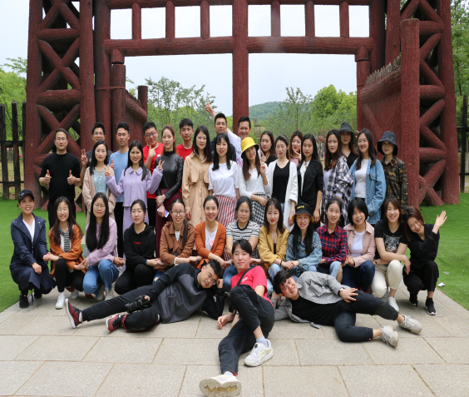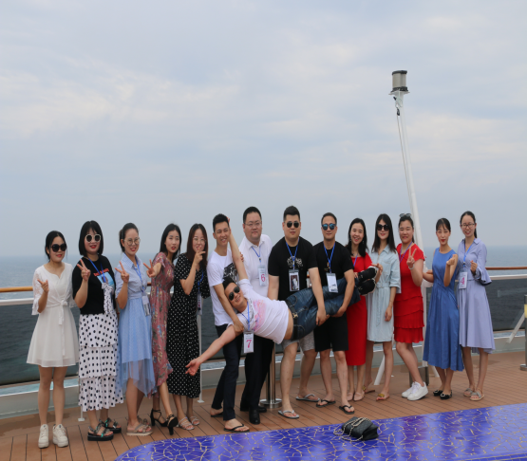
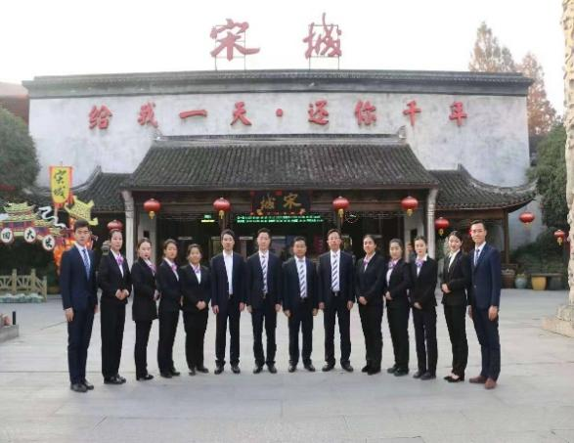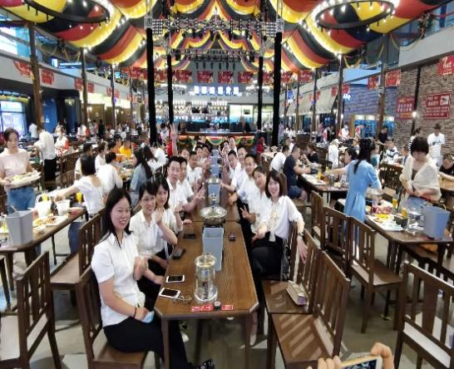
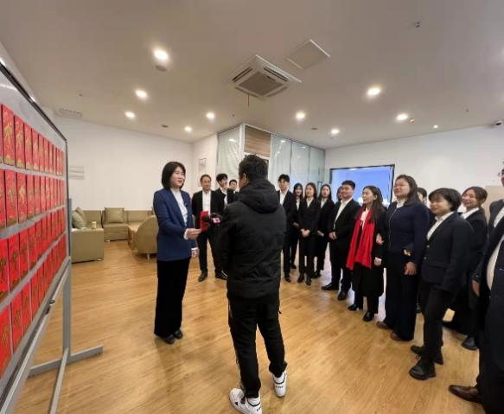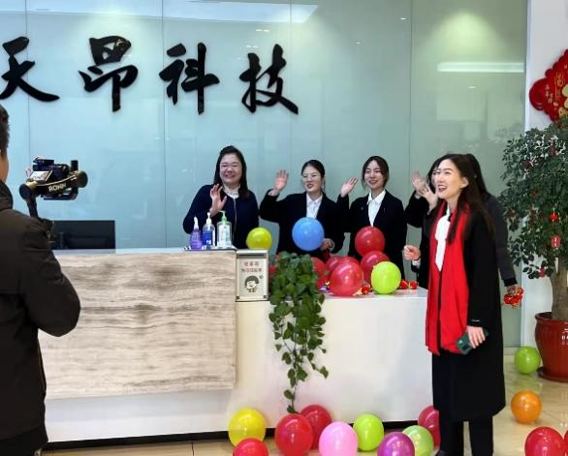

舒适、温馨、便捷、贴心的工作环境
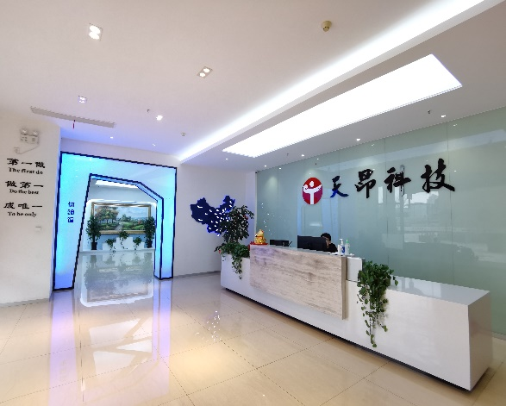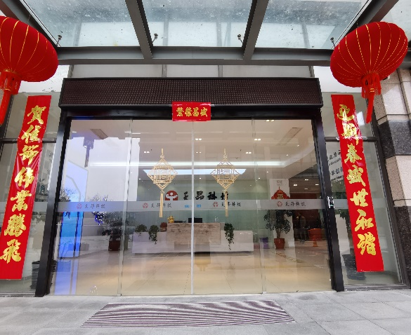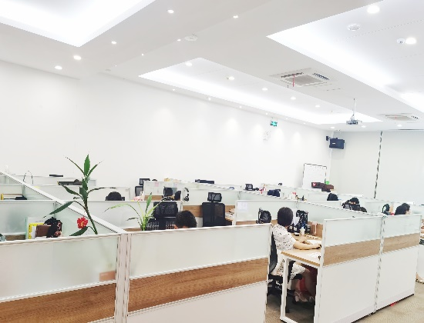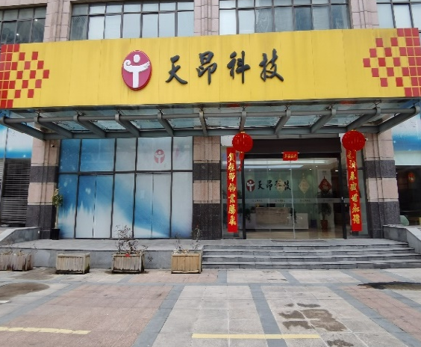

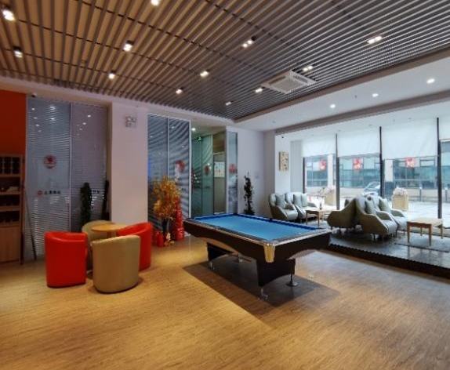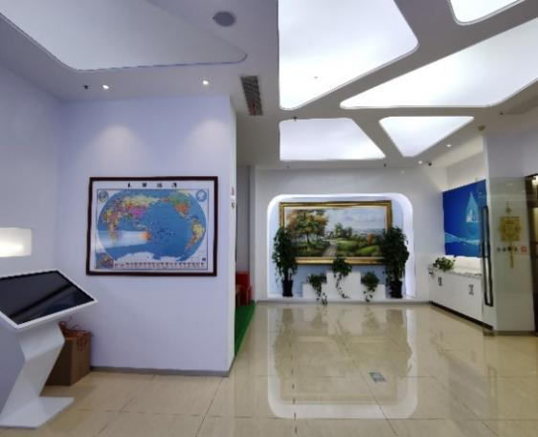

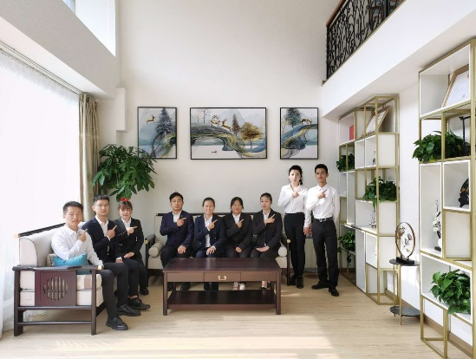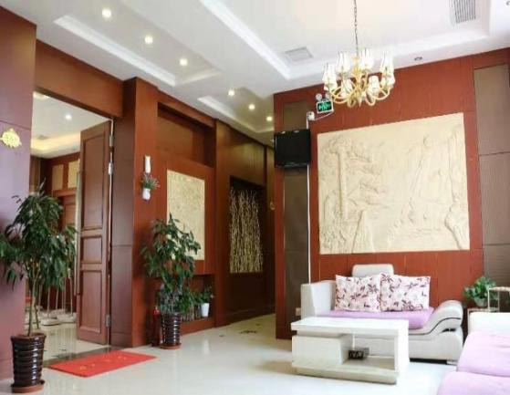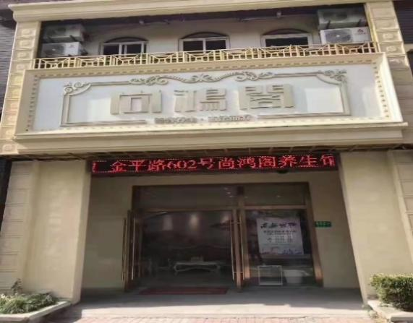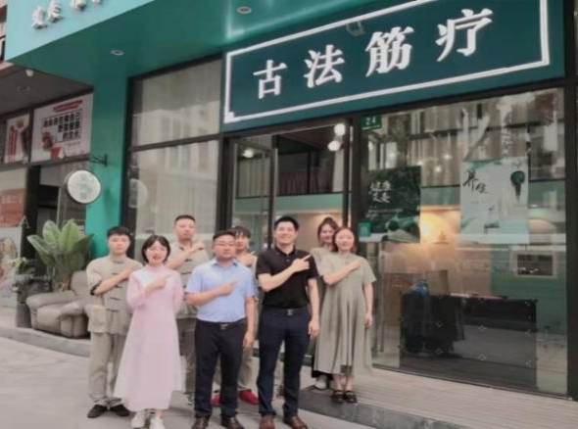

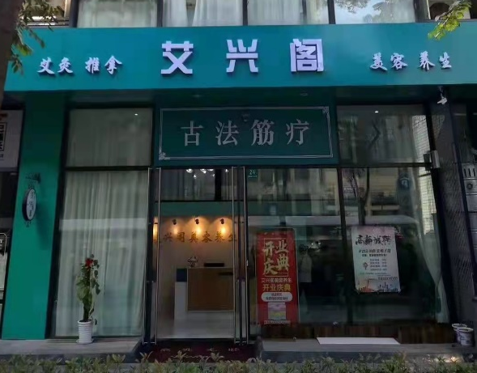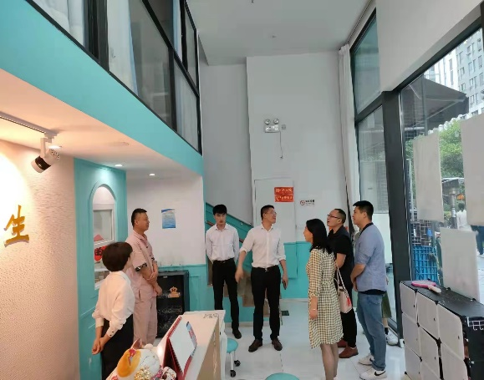

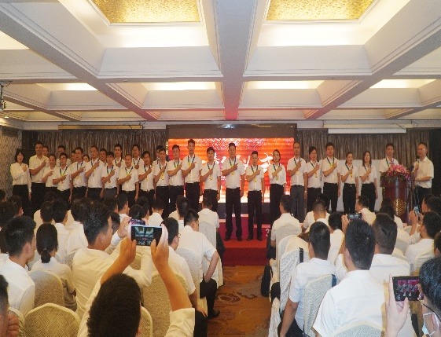
每年两次晋升，每次晋升公司给足你仪式感及幸福感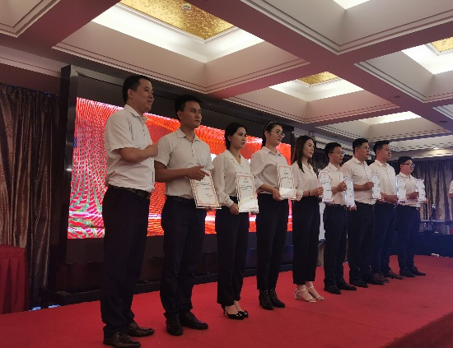
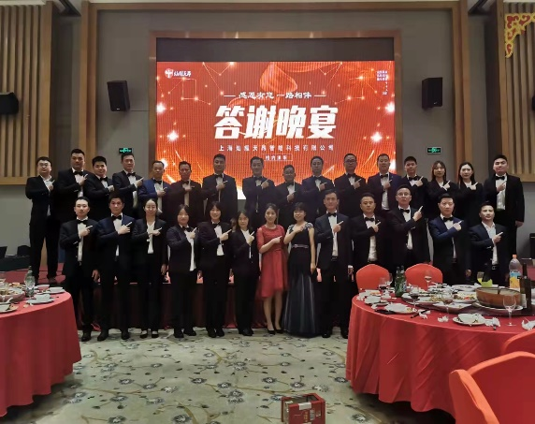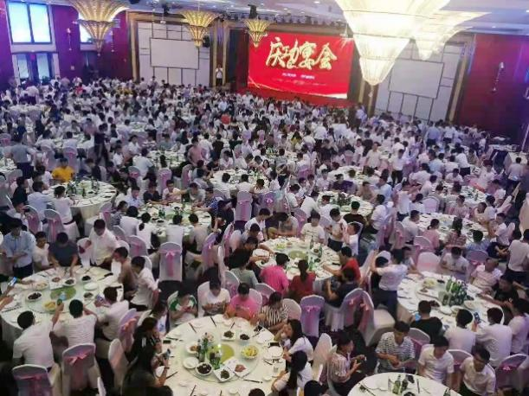

上海灿耀天昂智能科技有限公司
欢迎大家的到来！

